尚硅谷大数据技术之Scala

版本：V4.0



作者：尚硅谷大数据研发部

# **Scala入门**

## **概述**

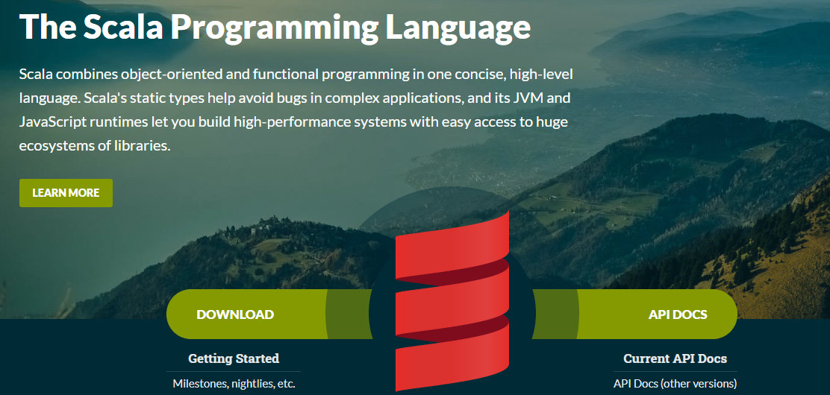

### **什么是Scala**

从英文的角度来讲，Scala并不是一个单词，而是Scalable Language两个单词的缩写，表示可伸缩语言的意思。从计算机的角度来讲，Scala是一门完整的软件编程语言，那么连在一起就表示Scala是一门可伸缩的软件编程语言。之所以说它是可伸缩，是因为这门语言体现了面向对象，函数式编程等多种不同的语言范式，且融合了不同语言新的特性。

Scala编程语言是由联邦理工学院洛桑（EPFL）的Martin Odersky于2001年基于Funnel的工作开始设计并开发的。由于Martin Odersky之前的工作是开发通用Java和Javac（Sun公司的Java编译器），所以基于Java平台的Scala语言于2003年底/2004年初发布。

截至到2020年6月，Scala最新版本为2.13.2，支持JVM和JavaScript

Scala官网：https://www.scala-lang.org/

### **为什么学习Scala**

在之前的学习中，我们已经学习了很长时间的Java语言，为什么此时要学习一门新的语言呢？主要基于以下几个原因：

1. 大数据主要的批处理计算引擎框架Spark是基于Scala语言开发的
2. 大数据主要的流式计算引擎框架Flink也提供了Scala相应的API
3. 大数据领域中函数式编程的开发效率更高，更直观，更容易理解

### **Java and Scala**

Martin Odersky是狂热的编译器爱好者，长时间的编程后，希望开发一种语言，能够让写程序的过程变得简单，高效，所以当接触到Java语言后，感受到了这门语言的魅力，决定将函数式编程语言的特性融合到Java语言中，由此产生了2门语言（Pizza & Scala）,这两种语言极大地推动了Java语言的发展

* JDK1.5的泛型，增强for循环，自动类型转换等都是从Pizza语言引入的新特性
* JDK1.8的类型推断，λ（lambda）表达式是从Scala语言引入的新特性

由上可知，Scala语言是基于Java开发的，所以其编译后的文件也是字节码文件，并可以运行在JVM中。

## **快速上手**

### **Scala环境安装**

1. 安装JDK 1.8（略）
2. 安装Scala2.12

* 解压文件：scala-2.12.11.zip，解压目录要求无中文无空格
* 配置环境变量

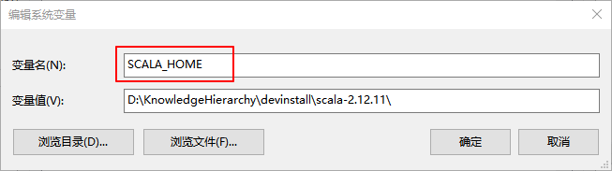 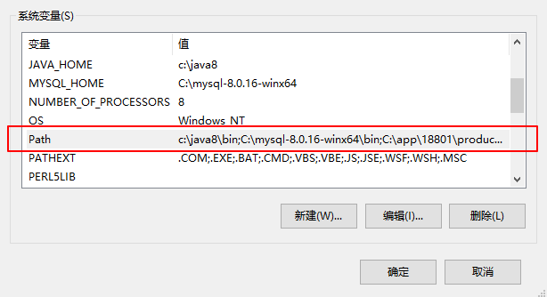

1. 环境测试

如果出现如下窗口内容，表示环境安装成功

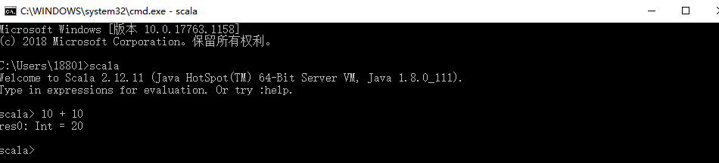

### **Scala插件安装**

默认情况下IDEA不支持Scala的开发，需要安装Scala插件。

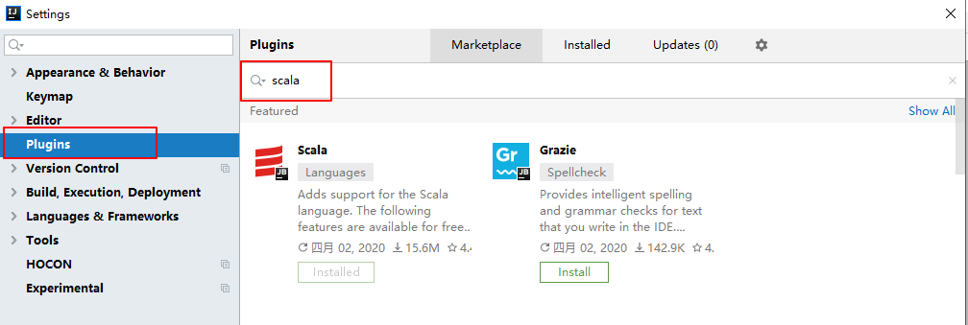

如果下载慢的，请访问网址：https://plugins.jetbrains.com/plugin/1347-scala/versions

### **Hello Scala案例**

1. 创建Maven项目

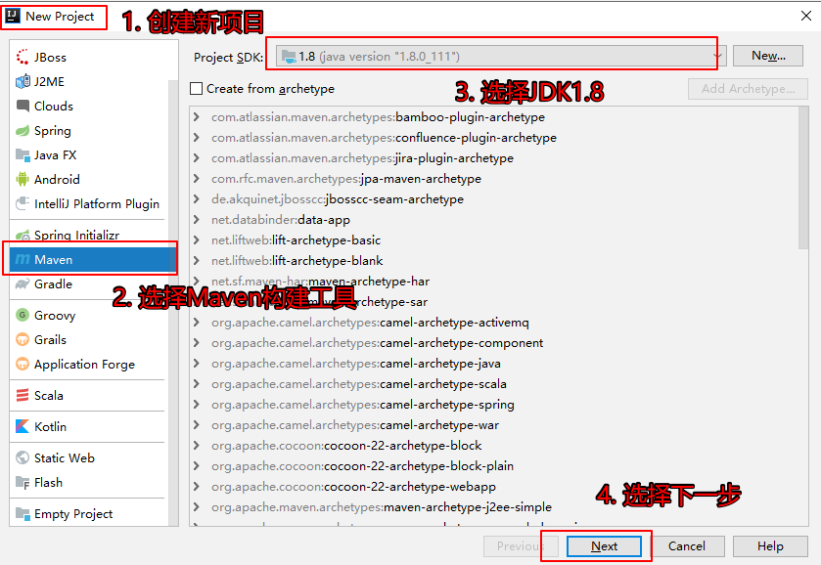

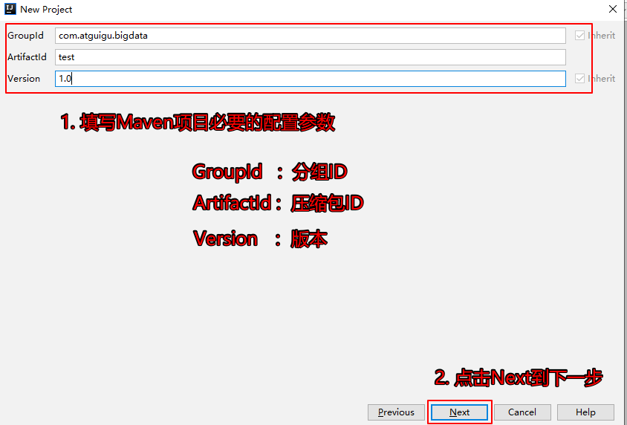

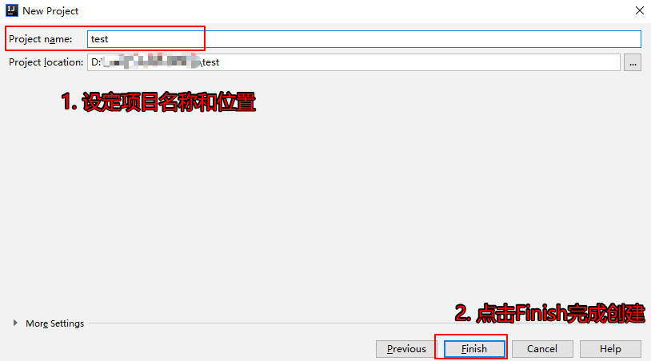

1. 增加Scala框架支持

默认情况，IDEA中创建项目时不支持Scala的开发，需要添加Scala框架的支持。

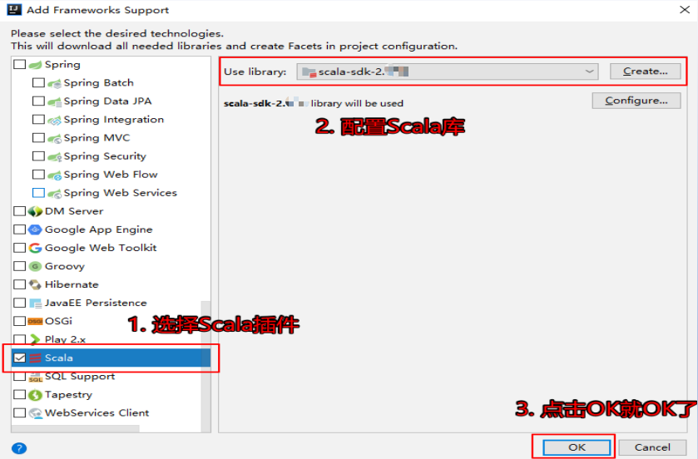

1. 创建类

在main文件目录中创建Scala类：com.atguigu.bigdata.scala.HelloScala

package com.atguigu.bigdata.scala

object HelloScala {

def main(args: Array[String]): Unit = {

System.out.println("Hello Scala")

println("Hello Scala")

}

}

1. 代码解析

* object
* def
* args : Array[String]
* Unit
* System.out.println
* println

如果只是通过代码来进行语法的解析，并不能了解其真正的实现原理。scala语言是基于Java语言开发的，所以也会编译为class文件，那么我们可以通过反编译指令javap

javap -c -l 类名

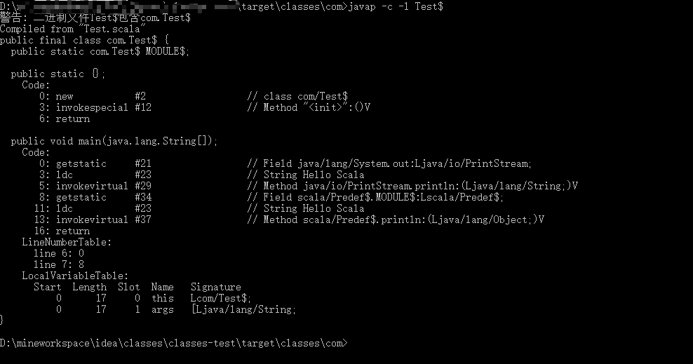

或反编译工具jd-gui.exe查看scala编译后的代码。

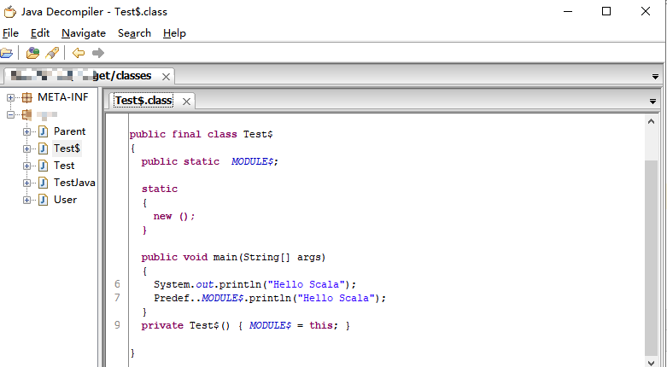

通过对比和java语言之间的关系，来掌握具体代码的实现原理

**思考两个问题：**

* 设置path，classpath环境变量的作用？
* IDEA中哪里是classpath？

1. 源码关联

在使用Scala过程中，为了搞清楚Scala底层的机制，需要查看源码，那么就需要关联和查看Scala的源码包。

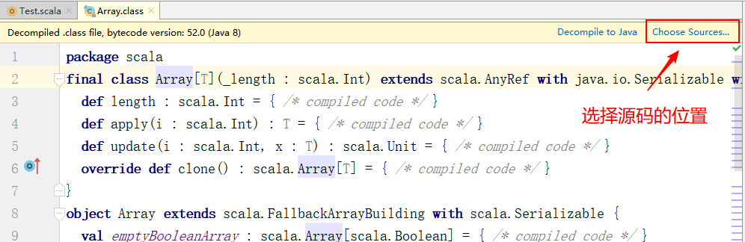

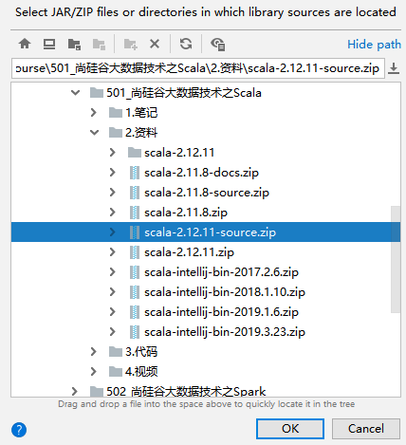

# **变量和数据类型**

## 2.1 注释

Scala注释使用和Java完全一样。注释是一个程序员必须要具有的良好编程习惯。将自己的思想通过注释先整理出来，再用代码去体现。

### 2.1.1 单行注释

package com.atguigu.bigdata.scala

object ScalaComment{

def main(args: Array[String]): Unit = {

// 单行注释

}

}

### 2.1.2 多行注释

package com.atguigu.bigdata.scala

object ScalaComment{

def main(args: Array[String]): Unit = {

/*

多行注释

*/

}

}

### 2.1.3 文档注释

package com.atguigu.bigdata.scala

/**

* doc注释

*/

object ScalaComment{

def main(args: Array[String]): Unit = {

}

}

## 2.2 变量

变量是一种使用方便的占位符，用于引用计算机内存地址，变量创建后会占用一定的内存空间。基于变量的数据类型，操作系统会进行内存分配并且决定什么将被储存在保留内存中。因此，通过给变量分配不同的数据类型，你可以在这些变量中存储整数，小数或者字母。

### 2.2.1 语法声明

变量的类型在变量名之后等号之前声明。

object ScalaVariable {

def main(args: Array[String]): Unit = {

// var | val 变量名 ：变量类型 = 变量值

// 用户名称

var username : String = "zhangsan"

// 用户密码

val userpswd : String = "000000"

}

}

变量的类型如果能够通过变量值推断出来，那么可以省略类型声明，这里的省略，并不是不声明，而是由Scala编译器在编译时自动声明编译的。

object ScalaVariable {

def main(args: Array[String]): Unit = {

// 因为变量值为字符串，又因为Scala是静态类型语言，所以即使不声明类型

// Scala也能在编译时正确的判断出变量的类型，这体现了Scala语言的简洁特性。

var username = "zhangsan"

val userpswd = "000000"

}

}

### 2.2.2 变量初始化

Java语法中变量在使用前进行初始化就可以，但是Scala语法中是不允许的，必须显示进行初始化操作。

object ScalaVariable {

def main(args: Array[String]): Unit = {

var username // Error

val username = "zhangsan" // OK

}

}

### 2.2.3 可变变量

值可以改变的变量，称之为可变变量，但是变量类型无法发生改变, Scala中可变变量使用关键字var进行声明

object ScalaVariable {

def main(args: Array[String]): Unit = {

// 用户名称

var username : String = "zhangsan"

username = "lisi" // OK

username = true // Error

}

}

### 2.2.4 不可变变量

值一旦初始化后无法改变的变量，称之为不可变变量。Scala中不可变变量使用关键字val进行声明, 类似于Java语言中的final关键字

object ScalaVariable {

def main(args: Array[String]): Unit = {

// 用户名称

val username : String = "zhangsan"

username = "lisi" // Error

username = true // Error

}

}

**思考两个问题：**

* val和var两个修饰符，哪一个会推荐使用？
* Java中的字符串为何称之为不可变字符串？

## 2.3 标识符

Scala 可以使用两种形式的标志符，字符数字和符号。

* 字符数字使用字母或是下划线开头，后面可以接字母或是数字，符号"$"在 Scala 中也看作为字母。然而以"$"开头的标识符为保留的 Scala 编译器产生的标志符使用，应用程序应该避免使用"$"开始的标识符，以免造成冲突。
* Scala 的命名规范采用和 Java 类似的 camel 命名规范，首字符小写，比如 toString。类名的首字符还是使用大写。此外也应该避免使用以下划线结尾的标志符以避免冲突。
* Scala 内部实现时会使用转义的标志符，比如:-> 使用 $colon$minus$greater 来表示这个符号。

// 和Java一样的标识符命名规则

val name = "zhangsan" // OK

val name1 = "zhangsan0" // OK

//val 1name = "zhangsan0" // Error

val name$ = "zhangsan1" // OK

val $name = "zhangsan2" // OK

val name_ = "zhangsan3" // OK

val _name = "zhangsan4" // OK

val $ = "zhangsan5" // OK

val _ = "zhangsan6" // OK

//val 1 = "zhangsan6" // Error

//val true = "zhangsan6" // Error

// 和Java不一样的标识符命名规则

val + = "lisi" // OK

val - = "lisi" // OK

val * = "lisi" // OK

val / = "lisi" // OK

val ! = "lisi" // OK

//val @ = "lisi" // Error

val @@ = "lisi" // OK

//val # = "lisi" // Error

val ## = "lisi" // OK

val % = "lisi" // OK

val ^ = "lisi" // OK

val & = "lisi" // OK

//val ( = "lisi" // Error

//val ( = "lisi" // Error

//val ) = "lisi" // Error

//val = = "lisi" // Error

val == = "lisi" // OK

//val [ = "lisi" // Error

//val ] = "lisi" // Error

//val : = "lisi" // Error

val :: = "lisi" // OK

//val ; = "lisi" // Error

//val ' = "lisi" // Error

//val " = "lisi" // Error

val "" = "lisi" // OK

val < = "lisi" // OK

val > = "lisi" // OK

val ? = "lisi" // OK

val | = "lisi" // OK

val \ = "lisi" // OK

//val ` = "lisi" // Error

val ~ = "lisi" // OK

val :-> = "wangwu" // OK

val :-< = "wangwu" // OK

// 切记，能声明和能使用是两回事

Scala 中的标识符也不能是**关键字**或**保留字**，那么Scala中有多少关键字或保留字呢？

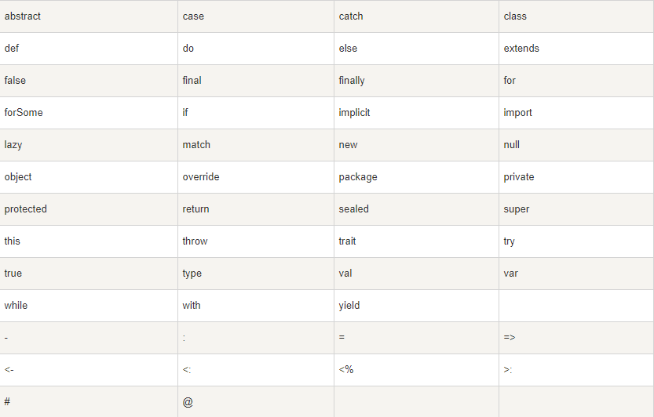

**思考两个问题：**

* 如何在Java语言中访问Scala对象？
* 如果变量就想使用特定含义的关键字怎么办？

## 2.4 字符串

在 Scala 中，字符串的类型实际上就是 Java中的 String类，它本身是没有 String 类的。

在 Scala 中，String 是一个不可变的字符串对象，所以该对象不可被修改。这就意味着你如果修改字符串就会产生一个新的字符串对象。

object ScalaString {

def main(args: Array[String]): Unit = {

val name : String = "scala"

val subname : String = name.substring(0,2)

}

}

### 2.4.1 字符串连接

object ScalaString {

def main(args: Array[String]): Unit = {

// 字符串连接

println("Hello " + name)

}

}

### 2.4.2 传值字符串

object ScalaString {

def main(args: Array[String]): Unit = {

// 传值字符串(格式化字符串)

printf("name=%s\n", name)

}

}

### 2.4.3 插值字符串

object ScalaString {

def main(args: Array[String]): Unit = {

// 插值字符串

// 将变量值插入到字符串

println(s"name=${name}")

}

}

### 2.4.4 多行字符串

object ScalaString {

def main(args: Array[String]): Unit = {

// 多行格式化字符串

// 在封装JSON或SQL时比较常用

// | 默认顶格符

println(

s"""

| Hello

| ${name}

""".stripMargin)

}

}

## 2.5 输入输出

### 2.5.1 输入

* 从屏幕（控制台）中获取输入

object ScalaIn {

def main(args: Array[String]): Unit = {

// 标准化屏幕输入

val age : Int = scala.io.StdIn.readInt()

println(age)

}

}

* 从文件中获取输入

object ScalaIn {

def main(args: Array[String]): Unit = {

// 请注意文件路径的位置

scala.io.Source.fromFile("input/user.json").foreach(

line => {

print(line)

}

)

scala.io.Source.fromFile("input/user.json").getLines()

}

}

### 2.5.2 输出

Scala进行文件写操作，用的都是 java中的I/O类

object ScalaOut {

def main(args: Array[String]): Unit = {

val writer = new PrintWriter(new File("output/test.txt" ))

writer.write("Hello Scala")

writer.close()

}

}

### 2.5.3 网络

Scala进行网络数据交互时，采用的也依然是 java中的I/O类

object TestServer {

def main(args: Array[String]): Unit = {

val server = new ServerSocket(9999)

while ( true ) {

val socket: Socket = server.accept()

val reader = new BufferedReader(

new InputStreamReader(

socket.getInputStream,

"UTF-8"

)

)

var s : String = ""

var flg = true

while ( flg ) {

s = reader.readLine()

if ( s != null ) {

println(s)

} else {

flg = false

}

}

}

}

}

...

object TestClient {

def main(args: Array[String]): Unit = {

val client = new Socket("localhost", 9999)

val out = new PrintWriter(

new OutputStreamWriter(

client.getOutputStream,

"UTF-8"

)

)

out.print("hello Scala")

out.flush()

out.close()

client.close()

}

}

**思考一个问题：java的序列化怎么回事？**

1. **java将内存中的对象存储到磁盘文件中，要求对象必须实现可序列化接口**
2. **在网络中想要传递对象，这个对象需要序列化。**

## 2.6 数据类型

Scala与Java有着相同的数据类型，但是又有不一样的地方

### 2.6.1 Java数据类型

Java的数据类型包含基本类型和引用类型

* 基本类型：byte,short,char,int,long,float,double,boolean
* 引用类型：Object，数组，字符串，包装类，集合，POJO对象等

### 2.6.2 Scala数据类型

Scala是完全面向对象的语言，所以不存在基本数据类型的概念，有的只是任意值对象类型（AnyVal）和任意引用对象类型(AnyRef)

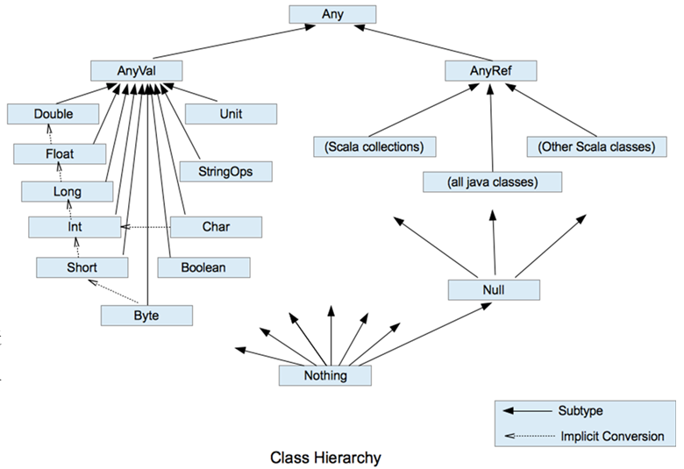

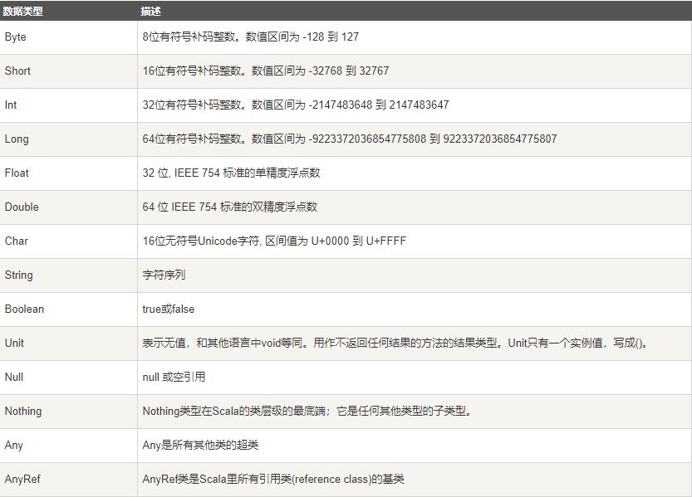

## 2.7 类型转换

### 2.7.1 自动类型转化（隐式转换）

object ScalaDataType {

def main(args: Array[String]): Unit = {

val b : Byte = 10

val s : Short = b

val i : Int = s

val lon : Long = i

}

}

**思考一个问题：如下代码是否正确？**

val c : Char = 'A' + 1

println(c)

### 2.7.2 强制类型转化

* Java语言

int a = 10

byte b = (byte)a

* Scala语言

var a : Int = 10

Var b : Byte = a.toByte

// 基本上Scala的AnyVal类型之间都提供了相应转换的方法。

### 2.7.3 字符串类型转化

scala是完全面向对象的语言，所有的类型都提供了toString方法，可以直接转换为字符串

lon.toString

任意类型都提供了和字符串进行拼接的方法

val i = 10

val s = "hello " + i

# **运算符**

scala运算符的使用和Java运算符的使用基本相同，只有个别细节上不同。

## 3.1 算数运算符

假定变量 A 为 10，B 为 20

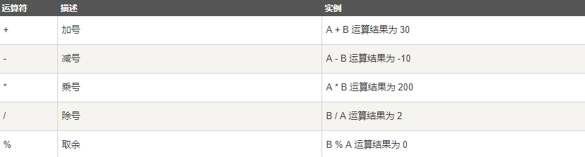

## 3.2 关系运算符

假定变量A为10，B为20

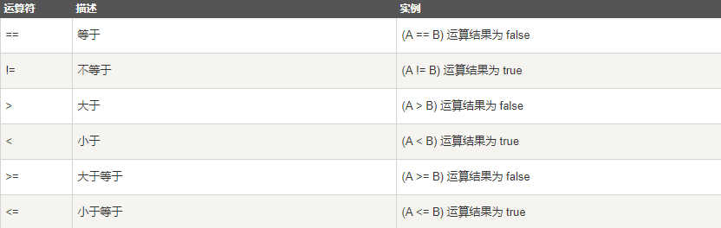

**思考一个问题：如下代码执行结果如何？**

val a = new String("abc")

val b = new String("abc")

println(a == b)

println(a.equals(b))

println(a.eq(b))

## 3.3 赋值运算符

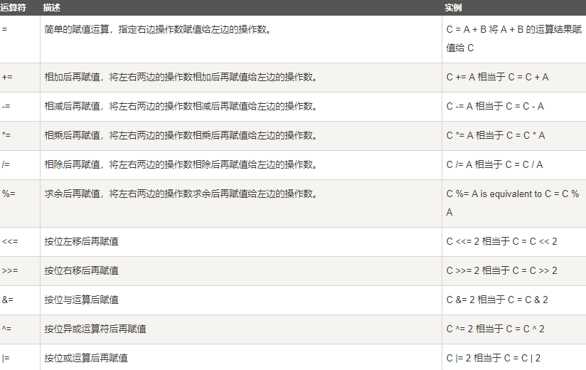

**思考一个问题：为什么在上面的运算符中没有看到 ++， --？**

++运算有歧义，容易理解出现错误，所以scala中没有这样的语法，所以采用 +=的方式来代替。

## 3.4 逻辑运算符

假定变量 A 为 1，B 为 0

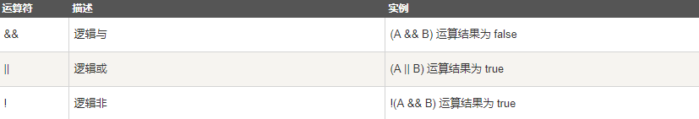

## 3.5 位运算符

如果指定 A = 60; 及 B = 13; 两个变量对应的二进制为

A = 0011 1100

B = 0000 1101

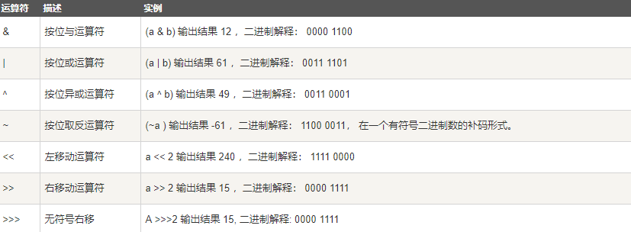

**思考一个问题：位运算有啥用？你用过吗或你接触过吗？**

## 3.6 运算符本质

在Scala中其实是没有运算符的，所有运算符都是方法。

* scala是完全面向对象的语言，所以数字其实也是对象
* 当调用对象的方法时，点.可以省略
* 如果函数参数只有一个，或者没有参数，()可以省略

object ScalaOper {

def main(args: Array[String]): Unit = {

val i : Int = 10

val j : Int = i.+(10)

val k : Int = j +(20)

val m : Int = k + 30

println(m)

}

}

# **流程控制**

Scala程序代码和所有编程语言代码一样，都会有特定的执行流程顺序，默认情况下是顺序执行，上一条逻辑执行完成后才会执行下一条逻辑，执行期间也可以根据某些条件执行不同的分支逻辑代码。

## **4.1 分支控制**

让程序有选择的的执行，分支控制有三种：单分支、双分支、多分支

### 4.1.1 单分支

IF...ELSE 语句是通过一条或多条语句的执行结果（true或者false）来决定执行的代码块

if(布尔表达式) {

// 如果布尔表达式为 true 则执行该语句块

}

如果布尔表达式为 true 则执行大括号内的语句块，否则跳过大括号内的语句块，执行大括号之后的语句块。

object ScalaBranch {

def main(args: Array[String]): Unit = {

val b = true

if ( b ) {

println("true")

}

}

}

### 4.1.2 双分支

if(布尔表达式) {

// 如果布尔表达式为 true 则执行该语句块

} else {

// 如果布尔表达式为 false 则执行该语句块

}

如果布尔表达式为 true 则执行接着的大括号内的语句块，否则执行else后的大括号内的语句块。

object ScalaBranch {

def main(args: Array[String]): Unit = {

val b = true

if ( b ) {

println("true")

} else {

println("false")

}

}

}

### 4.1.3 多分支

if(布尔表达式1) {

// 如果布尔表达式1为 true，则执行该语句块

} else if ( 布尔表达式2 ) {

// 如果布尔表达式2为 true，则执行该语句块

}...

} else {

// 上面条件都不满足的场合，则执行该语句块

}

实现一个小功能：输入年龄，如果年龄小于18岁，则输出“童年”。如果年龄大于等于18且小于等于30，则输出“青年”，如果年龄大于30小于等于50，则输出”中年”，否则，输出“老年”。

object ScalaBranch {

def main(args: Array[String]): Unit = {

val age = 30

if ( age < 18 ) {

println("童年")

} else if ( age <= 30 ) {

println("青年")

} else if ( age <= 50 ) {

println("中年")

} else {

println("老年")

}

}

}

实际上，Scala中的表达式都是有返回值的，所以上面的小功能还有其他的实现方式

object ScalaBranch {

def main(args: Array[String]): Unit = {

val age = 30

val result = if ( age < 18 ) {

"童年"

} else if ( age <= 30 ) {

"青年"

} else if ( age <= 50 ) {

"中年"

} else {

"老年"

}

println(result)

}

}

**思考一个问题: 怎么没有讲三元运算符？**

## **4.2 循环控制**

有的时候，我们可能需要多次执行同一块代码。一般情况下，语句是按顺序执行的：函数中的第一个语句先执行，接着是第二个语句，依此类推。编程语言提供了更为复杂执行路径的多种控制结构。循环语句允许我们多次执行一个语句或语句组

Scala语言提供了以下几种循环类型

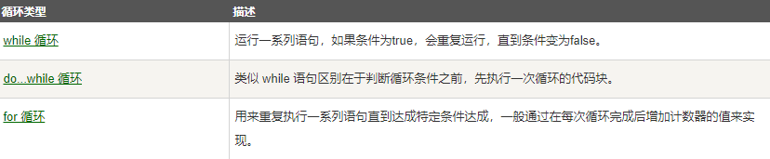

### 4.2.1 for循环

1. **基本语法**

for ( 循环变量 <- 数据集 ) {

循环体

}

这里的数据集可以是任意类型的数据集合，如字符串，集合，数组等，这里我们还没有讲到集合，数组语法，请大家不要着急，先能演示例子，后面咱们详细讲。

object ScalaLoop {

def main(args: Array[String]): Unit = {

for ( i <- Range(1,5) ) { // 范围集合

println("i = " + i )

}

for ( i <- 1 to 5 ) { // 包含5

println("i = " + i )

}

for ( i <- 1 until 5 ) { // 不包含5

println("i = " + i )

}

}

}

1. **循环守卫**

循环时可以增加条件来决定是否继续循环体的执行,这里的判断条件我们称之为循环守卫

object ScalaLoop {

def main(args: Array[String]): Unit = {

for ( i <- Range(1,5) if i != 3 ) {

println("i = " + i )

}

}

}

1. **循环步长**

scala的集合也可以设定循环的增长幅度，也就是所谓的步长step

object ScalaLoop {

def main(args: Array[String]): Unit = {

for ( i <- Range(1,5,2) ) {

println("i = " + i )

}

for ( i <- 1 to 5 by 2 ) {

println("i = " + i )

}

}

}

1. **循环嵌套**

object ScalaLoop {

def main(args: Array[String]): Unit = {

for ( i <- Range(1,5); j <- Range(1,4) ) {

println("i = " + i + ",j = " + j )

}

for ( i <- Range(1,5) ) {

for ( j <- Range(1,4) ) {

println("i = " + i + ",j = " + j )

}

}

}

}

请好好体会上面两种嵌套方式的区别。

1. **引入变量**

object ScalaLoop {

def main(args: Array[String]): Unit = {

for ( i <- Range(1,5); j = i - 1 ) {

println("j = " + j )

}

}

}

**思考一个问题: 你们学java的时候都学过杨辉三角，那如何只使用一次for循环实现九层妖塔呢？蒙了吧？什么是九层妖塔！**

*

***

*****

*******

*********

***********

*************

***************

*****************

1. **循环返回值**

scala所有的表达式都是有返回值的。但是这里的返回值并不一定都是有值的哟。

如果希望for循环表达式的返回值有具体的值，需要使用关键字yield

object ScalaLoop {

def main(args: Array[String]): Unit = {

val result = for ( i <- Range(1,5) ) yield {

i * 2

}

println(result)

}

}

**思考两个问题:**

* 怎么全是问题？
* Java中的线程有yield方法，Scala中该如何调用？

### 4.2.2 while循环

1. **基本语法**

当循环条件表达式返回值为true时，执行循环体代码

while( 循环条件表达式 ) {

循环体

}

一种特殊的while循环就是，先执行循环体，再判断循环条件是否成立

do {

循环体

} while ( 循环条件表达式 )

1. **while循环**

object ScalaLoop {

def main(args: Array[String]): Unit = {

var i = 0

while ( i < 5 ) {

println(i)

i += 1

}

}

}

1. **do...while循环**

object ScalaLoop {

def main(args: Array[String]): Unit = {

var i = 5

do {

println(i)

} while ( i < 5 )

}

}

### 4.2.3 循环中断

scala是完全面向对象的语言，所以无法使用break，continue关键字这样的方式来中断，或继续循环逻辑，而是采用了函数式编程的方式代替了循环语法中的break和continue

object ScalaLoop {

def main(args: Array[String]): Unit = {

scala.util.control.Breaks.breakable {

for ( i <- 1 to 5 ) {

if ( i == 3 ) {

scala.util.control.Breaks.break

}

println(i)

}

}

}

}

### 4.2.4 嵌套循环

循环中有循环，就是嵌套循环。通过嵌套循环可以实现特殊的功能，比如说九九乘法表，

这里自己练习吧，之前不是刚写了个九层妖塔的例子吗?，难不成你不会？

# **函数式编程**

在之前Java课程的学习中，我们一直学习的就是面向对象编程，所以解决问题都是按照面向对象的方式来处理的。比如用户登陆等业务功能，但是接下来，我们会学习函数式编程，采用函数式编程的思路来解决问题。scala编程语言将函数式编程和面向对象编程完美地融合在一起了。

* 面向对象编程

分解对象，行为，属性，然后通过对象的关系以及行为的调用来解决问题

* 函数式编程

将问题分解成一个一个的步骤，将每个步骤进行封装（函数），通过调用这些封装好的功能按照指定的步骤，解决问题。

## **5.1 基础函数编程**

### 5.1.1 基本语法

[修饰符] def 函数名 ( 参数列表 ) [:返回值类型] = {

函数体

}

private def test( s : String ) : Unit = {

println(s)

}

### 5.1.2 函数&方法

* scala 中存在方法与函数两个不同的概念，二者在语义上的区别很小。scala 方法是类的一部分，而函数是一个对象，可以赋值给一个变量。换句话来说在类中定义的函数即是方法。scala 中的方法跟 Java 的类似，方法是组成类的一部分。scala 中的函数则是一个完整的对象。
* Scala中的方法和函数从语法概念上来讲，一般不好区分，所以简单的理解就是：方法也是函数。只不过类中声明的函数称之为方法，其他场合声明的就是函数了。类中的方法是有重载和重写的。而函数可就没有重载和重写的概念了，但是函数可以嵌套声明使用，方法就没有这个能力了，千万记得哟。

### 5.1.3 函数定义

1. 无参，无返回值

object ScalaFunction {

def main(args: Array[String]): Unit = {

def fun1(): Unit = {

println("函数体")

}

fun1()

}

}

1. 无参，有返回值

object ScalaFunction {

def main(args: Array[String]): Unit = {

def fun2(): String = {

"zhangsan"

}

println( fun2() )

}

}

1. 有参，无返回值

object ScalaFunction {

def main(args: Array[String]): Unit = {

def fun3( name:String ): Unit = {

println( name )

}

fun3("zhangsan")

}

}

1. 有参，有返回值

object ScalaFunction {

def main(args: Array[String]): Unit = {

def fun4(name:String): String = {

"Hello " + name

}

println( fun4("zhangsan") )

}

}

1. 多参，无返回值

object ScalaFunction {

def main(args: Array[String]): Unit = {

def fun5(hello:String, name:String): Unit = {

println( hello + " " + name )

}

fun5("Hello", "zhangsan")

}

}

1. 多参，有返回值

object ScalaFunction {

def main(args: Array[String]): Unit = {

def fun6(hello:String, name:String): String = {

hello + " " + name

}

println( fun6("Hello", "zhangsan"))

}

}

### 5.1.4 函数参数

1. 可变参数

object ScalaFunction {

def main(args: Array[String]): Unit = {

def fun7(names:String*): Unit = {

println(names)

}

fun7()

fun7( "zhangsan" )

fun7( "zhangsan", "lisi" )

}

}

可变参数不能放置在参数列表的前面，一般放置在参数列表的最后

oobject ScalaFunction {

def main(args: Array[String]): Unit = {

// Error

//def fun77(names:String*, name:String): Unit = {

//}

def fun777( name:String, names:String* ): Unit = {

println( name )

println( names )

}

}

}

1. 参数默认值

object ScalaFunction {

def main(args: Array[String]): Unit = {

def fun8( name:String, password:String = "000000" ): Unit = {

println( name + "," + password )

}

fun8("zhangsan", "123123")

fun8("zhangsan")

}

}

1. 带名参数

object ScalaFunction {

def main(args: Array[String]): Unit = {

def fun9( password:String = "000000", name:String ): Unit = {

println( name + "," + password )

}

fun9("123123", "zhangsan" )

fun9(name="zhangsan")

}

}

### 5.1.5 函数至简原则

所谓的至简原则，其实就是Scala的作者为了开发人员能够大幅度提高开发效率。通过编译器的动态判定功能，帮助我们将函数声明中能简化的地方全部都进行了简化。也就是说将函数声明中那些能省的地方全部都省掉。所以这里的至简原则，简单来说就是：能省则省。

1. **省略return关键字**

object ScalaFunction {

def main(args: Array[String]): Unit = {

def fun1(): String = {

return "zhangsan"

}

def fun11(): String = {

"zhangsan"

}

}

}

1. **省略花括号**

object ScalaFunction {

def main(args: Array[String]): Unit = {

def fun2(): String = "zhangsan"

}

}

1. **省略返回值类型**

object ScalaFunction {

def main(args: Array[String]): Unit = {

def fun3() = "zhangsan"

}

}

1. **省略参数列表**

object ScalaFunction {

def main(args: Array[String]): Unit = {

def fun4 = "zhangsan"

fun4// OK

fun4()//(ERROR)

}

}

1. **省略等号**

如果函数体中有明确的return语句，那么返回值类型不能省略

object ScalaFunction {

def main(args: Array[String]): Unit = {

def fun5(): String = {

return "zhangsan"

}

println(fun5())

}

}

如果函数体返回值类型明确为Unit, 那么函数体中即使有return关键字也不起作用

object ScalaFunction {

def main(args: Array[String]): Unit = {

def fun5(): Unit = {

return "zhangsan"

}

println(fun5())

}

}

如果函数体返回值类型声明为Unit, 但是又想省略，那么此时就必须连同等号一起省略

object ScalaFunction {

def main(args: Array[String]): Unit = {

def fun5() {

return "zhangsan"

}

println(fun5())

}

}

1. **省略名称和关键字**

object ScalaFunction {

def main(args: Array[String]): Unit = {

() => {

println("zhangsan")

}

}

}

## **5.2 高阶函数编程**

所谓的高阶函数，其实就是将函数当成一个类型来使用，而不是当成特定的语法结构。

### 5.2.1 函数作为值

object ScalaFunction {

def main(args: Array[String]): Unit = {

def fun1(): String = {

"zhangsan"

}

val a = fun1

val b = fun1 _

println(a)

println(b)

}

}

### 5.2.2 函数作为参数

object ScalaFunction {

def main(args: Array[String]): Unit = {

def fun2( i:Int ): Int = {

i * 2

}

def fun22( f : Int => Int ): Int = {

f(10)

}

println(fun22(fun2))

}

}

### 5.2.3 函数作为返回值

object ScalaFunction {

def main(args: Array[String]): Unit = {

def fun3( i:Int ): Int = {

i * 2

}

def fun33( ) = {

fun3 _

}

println(fun33()(10))

}

}

### 5.2.4 匿名函数

object ScalaFunction {

def main(args: Array[String]): Unit = {

def fun4( f:Int => Int ): Int = {

f(10)

}

println(fun4((x:Int)=>{x * 20}))

println(fun4((x)=>{x * 20}))

println(fun4((x)=>x * 20))

println(fun4(x=>x * 20))

println(fun4(_ * 20))

}

}

### 5.2.5 闭包

object ScalaFunction {

def main(args: Array[String]): Unit = {

def fun5() = {

val i = 20

def fun55() = {

i * 2

}

fun55 _

}

fun5()()

}

}

**思考一个问题: 没有使用外部变量还能称之为闭包吗？**

### 5.2.6 函数柯里化

object ScalaFunction {

def main(args: Array[String]): Unit = {

def fun6(i:Int)(j:Int) = {

i * j

}

}

}

### 5.2.7 控制抽象

object ScalaFunction {

def main(args: Array[String]): Unit = {

def fun7(op: => Unit) = {

op

}

fun7{

println("xx")

}

}

}

### 5.2.8 递归函数

object ScalaFunction {

def main(args: Array[String]): Unit = {

def fun8(j:Int):Int = {

if ( j <= 1 ) {

1

} else {

j * fun8(j-1)

}

}

println(fun8(5))

}

}

**思考两个问题:**

* 递归常用吗？
* 递归会出问题吗？

### 5.2.9 惰性函数

当函数返回值被声明为lazy时，函数的执行将被推迟，直到我们首次对此取值，该函数才会执行。这种函数我们称之为惰性函数。

object ScalaFunction {

def main(args: Array[String]): Unit = {

def fun9(): String = {

println("function...")

"zhangsan"

}

lazy val a = fun9()

println("----------")

println(a)

}

}

**思考两个问题:**

* 函数到底是什么？实现原理？
* 如果一台机器想让另外一台机器执行函数功能怎么办？

# **面向对象编程**

Scala是一门完全面向对象的语言，摒弃了Java中很多不是面向对象的语法。虽然如此，但其面向对象思想和Java的面向对象思想还是一致的

## **6.1 基础面向对象编程**

### 6.1.1 **包**

1. **基本语法**

Scala中基本的package包语法和Java完全一致

package com.atguigu.bigdata.scala

1. **扩展语法**

Java中package包的语法比较单一，Scala对此进行扩展

* Scala中的包和类的物理路径没有关系
* package关键字可以嵌套声明使用

package com

package atguigu {

package bigdata {

package scala {

object ScalaPackage {

def test(): Unit = {

println("test...")

}

}

}

}

}

* 同一个源码文件中子包可以直接访问父包中的内容，而无需import

package com

package atguigu {

package bigdata {

class Test {

}

package scala {

object ScalaPackage {

def test(): Unit = {

new Test()

}

}

}

}

}

* Scala中package也可以看作对象，并声明属性和函数

package com

package object atguigu {

val name : String = "zhangsan"

def test(): Unit = {

println( name )

}

}

package atguigu {

package bigdata {

package scala {

object ScalaPackage {

def test(): Unit = {

}

}

}

}

}

### 6.1.2 导入

1. **基本语法**

Scala中基本的import导入语法和Java完全一致

import java.util.List  
import java.util._ // Scala中使用下划线代替Java中的星号

1. **扩展语法**

Java中import导入的语法比较单一，Scala对此进行扩展

* Scala中的import语法可以在任意位置使用

object ScalaImport{

def main(args: Array[String]): Unit = {

import java.util.ArrayList

new ArrayList()

}

}

* Scala中可以导包，而不是导类

object ScalaImport{

def main(args: Array[String]): Unit = {

import java.util

new util.ArrayList()

}

}

* Scala中可以在同一行中导入多个类，简化代码

import java.util.{List, ArrayList}

* Scala中可以屏蔽某个包中的类

import java.util._

import java.sql.{ Date=>_, Array=>_, _ }

* Scala中可以给类起别名，简化使用

import java.util.{ArrayList=>AList}

object ScalaImport{

def main(args: Array[String]): Unit = {

new AList()

}

}

* Scala中可以使用类的绝对路径而不是相对路径

import _root_.java.util.ArrayList

* 默认情况下，Scala中会导入如下包和对象

import java.lang._

import scala._

import scala.Predef._

**思考一个问题: 导入对象？**

### 6.1.3 类

面向对象编程中类可以看成一个模板，而对象可以看成是根据模板所创建的具体事物

1. **基本语法**

// 声明类：访问权限 class 类名 { 类主体内容 }

class User {

}

// 对象：new 类名(参数列表)

new User()

1. **扩展语法**

Scala中一个源文件中可以声明多个类

### 6.1.4 属性

1. **基本语法**

class User {

var name : String = _ // 类属性其实就是类变量

var age : Int = _ // 下划线表示类的属性默认初始化

}

1. **扩展语法**

Scala中的属性其实在编译后也会生成方法

class User {

var name : String = _

val age : Int = 30

private val email : String = _

@BeanPropetry var address : String = _

}

### 6.1.5 访问权限

Scala中的访问权限和Java中的访问权限类似，但是又有区别：

private : 私有访问权限

private[包名]: 包访问权限

protected : 受保护权限

: 公共访问权限

**思考一个问题: 你会调用java中的clone方法吗？**

### 6.1.6 方法

Scala中的类的方法其实就是函数，所以声明方式完全一样，但是必须通过使用对象进行调用

object ScalaMethod{

def main(args: Array[String]): Unit = {

val user = new User

user.login("zhangsan", "000000")

}

}

class User {

def login( name:String, password:String ): Boolean = {

false

}

}

**思考两个问题: 还记得方法的重写和重载吗？ 你真的明白吗？**

### 6.1.7 对象

Scala中的对象和Java是类似的

val | var 对象名 [：类型] = new 类型()

var user : User = new User()

### 6.1.8 构造方法

和Java一样，Scala中构造对象也需要调用类的构造方法来创建。并且一个类中可以有任意多个不相同的构造方法。这些构造方法可以分为2大类：主构造函数和辅助构造函数。

class User() { // 主构造函数

var username : String = _

def this( name:String ) { // 辅助构造函数，使用this关键字声明

this() // 辅助构造函数应该直接或间接调用主构造函数

username = name

}

def this( name:String, password:String ) {

this(name) // 构造器调用其他另外的构造器，要求被调用构造器必须提前声明

}

}

## **6.2 高阶面向对象编程**

### 6.2.1 **继承**

和Java一样，Scala中的继承也是单继承，且使用extends关键字。

class Person {

}

class User extends Person {

}

构造对象时需要考虑构造方法的执行顺序

### 6.2.2 封装

封装就是把抽象出的数据和对数据的操作封装在一起，数据被保护在内部，程序的其它部分只有通过被授权的操作（成员方法），才能对数据进行访问。

1. 将属性进行私有化
2. 提供一个公共的set方法，用于对属性赋值
3. 提供一个公共的get方法，用于获取属性的值

**思考一个问题: 真的有这个必要吗？**

### 6.2.3 抽象

* Scala将一个不完整的类称之为抽象类。

abstract class Person {

}

* Scala中如果一个方法只有声明而没有实现，那么是抽象方法，因为它不完整。

abstract class Person {

def test():Unit

}

* Scala中如果一个属性只有声明没有初始化，那么是抽象属性，因为它不完整。

abstract class Person {

var name:String

}

* 子类如果继承抽象类，必须实现抽象方法或补全抽象属性，否则也必须声明为抽象的，因为依然不完整。

abstract class Person {

var name:String

}

class User extends Person {

var name : String = "zhangsan"

}

### 6.2.4 **单例对象**

* 所谓的单例对象，就是在程序运行过程中，指定类的对象只能创建一个，而不能创建多个。这样的对象可以由特殊的设计方式获得，也可以由语言本身设计得到，比如object伴生对象
* Scala语言是完全面向对象的语言，所以并没有静态的操作（即在Scala中没有静态的概念）。但是为了能够和Java语言交互（因为Java中有静态概念），就产生了一种特殊的对象来模拟类对象，该对象为单例对象。若单例对象名与类名一致，则称该单例对象这个类的伴生对象，这个类的所有“静态”内容都可以放置在它的伴生对象中声明，然后通过伴生对象名称直接调用
* 如果类名和伴生对象名称保持一致，那么这个类称之为伴生类。Scala编译器可以通过伴生对象的apply方法创建伴生类对象。apply方法可以重载，并传递参数，且可由Scala编译器自动识别。所以在使用时，其实是可以省略的。

class User { // 伴生类

}

object User { // 伴生对象

def apply() = new User() // 构造伴生类对象

}

...

val user1 = new User()// 通过构造方法创建对象

Val user2 = User.apply() // 通过伴生对象的apply方法构造伴生类对象

val user3 = User() // scala编译器省略apply方法，自动完成调用

**思考一个问题: Thread线程中wait方法和sleep方法的区别？**

### 6.2.5 特质

Scala将多个类的相同特征从类中剥离出来，形成一个独立的语法结构，称之为“特质”（特征）。这种方式在Java中称之为接口，但是Scala中没有接口的概念。所以scala中没有interface关键字，而是采用特殊的关键字trait来声明特质, 如果一个类符合某一个特征（特质），那么就可以将这个特征（特质）“混入”到类中。这种混入的操作可以在声明类时使用，也可以在创建类对象时动态使用。

1. **基本语法**

trait 特质名称

class 类名 extends 父类（特质1） with 特质2 with特质3

trait Operator {

}

trait DB{

}

class MySQL extends Operator with DB{

}

**思考一个问题: 特质到底是什么？为什么又可以使用extends，又可以使用with？**

1. **动态混入**

object ScalaTrait{

def main(args: Array[String]): Unit = {

val mysql = new MySQL with Operator

mysql.insert()

}

}

trait Operator {

def insert(): Unit = {

println("insert data...")

}

}

class MySQL {

}

1. **初始化叠加**

object ScalaTrait{

def main(args: Array[String]): Unit = {

val mysql = new MySQL

}

}

trait Operator {

println("operator...")

}

trait DB {

println("db...")

}

class MySQL extends DB with Operator{

println("mysql...")

}

1. **功能叠加**

object ScalaTrait {

def main(args: Array[String]): Unit = {

val mysql: MySQL = new MySQL

mysql.operData()

}

}

trait Operate{

def operData():Unit={

println("操作数据。。")

}

}

trait DB extends Operate{

override def operData(): Unit = {

print("向数据库中。。")

super.operData()

}

}

trait Log extends Operate{

override def operData(): Unit = {

super.operData()

}

}

class MySQL extends DB with Log {

}

**思考一个问题: scala中的super是什么？**

### 6.2.6 扩展

* 类型检查和转换

class Person{

}

object Person {

def main(args: Array[String]): Unit = {

val person = new Person

//（1）判断对象是否为某个类型的实例

val bool: Boolean = person.isInstanceOf[Person]

if ( bool ) {

//（2）将对象转换为某个类型的实例

val p1: Person = person.asInstanceOf[Person]

println(p1)

}

//（3）获取类的信息

val pClass: Class[Person] = classOf[Person]

println(pClass)

}

}

**思考一个问题: 字符串真的不可变吗？**

* 枚举类和应用类

object Test {

def main(args: Array[String]): Unit = {

println(Color.RED)

}

}

// 枚举类

object Color extends Enumeration {

val RED = Value(1, "red")

val YELLOW = Value(2, "yellow")

val BLUE = Value(3, "blue")

}

// 应用类

object AppTest extends App {

println("application");

}

* Type定义新类型

使用type关键字可以定义新的数据数据类型名称，本质上就是类型的一个别名

object Test {

def main(args: Array[String]): Unit = {

type S = String

var v : S = "abc"

}

}

# **集合**

## **7.1 简介**

Scala的集合有三大类：序列Seq、集Set、映射Map，所有的集合都扩展自Iterable特质。对于几乎所有的集合类，Scala都同时提供了可变和不可变的版本。

可变集合可以在适当的地方被更新或扩展。这意味着你可以修改，添加，移除一个集合的元素。而不可变集合类，相比之下，永远不会改变。不过，你仍然可以模拟添加，移除或更新操作。但是这些操作将在每一种情况下都返回一个新的集合，同时使原来的集合不发生改变，所以这里的不可变并不是变量本身的值不可变，而是变量指向的那个内存地址不可变

可变集合和不可变集合，在scala中该如何进行区分呢？我们一般可以根据集合所在包名进行区分:

* scala.collection.immutable

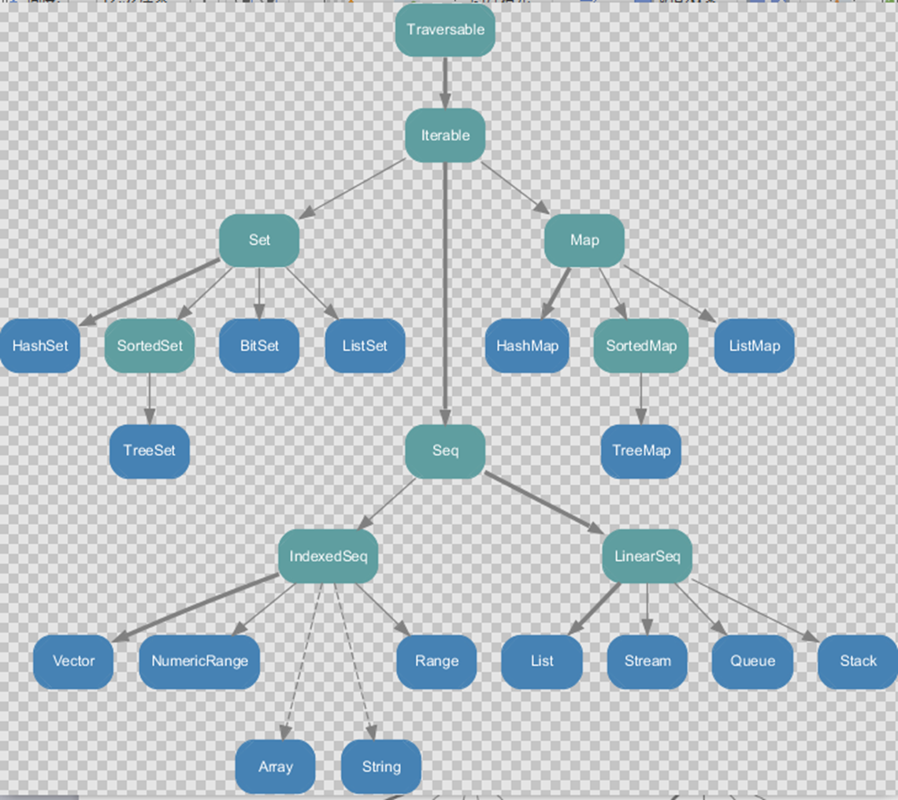

* scala.collection.mutable

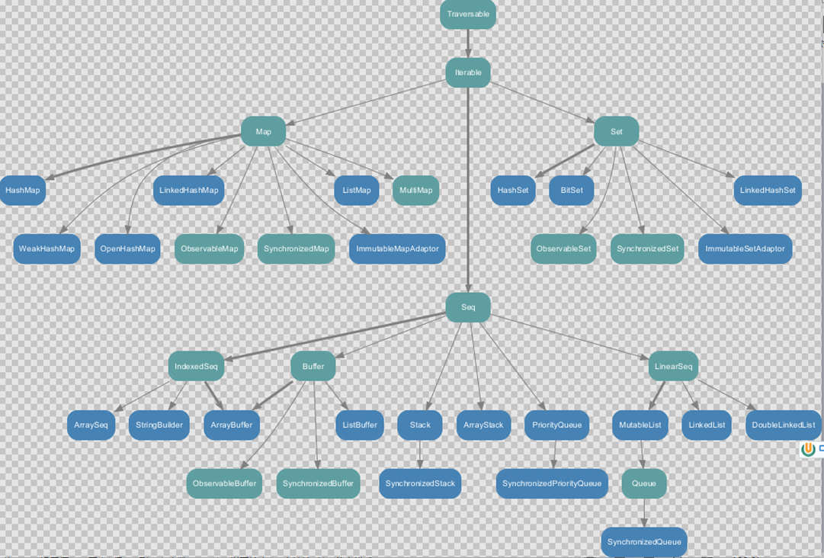

## **7.2 数组**

### 7.2.1 不可变数组

1. **基本语法**

object ScalaCollection{

def main(args: Array[String]): Unit = {

//（1）数组定义

val arr01 = new Array[Int](4)

println(arr01.length) // 4

//（2）数组赋值

//（2.1）修改某个元素的值

arr01(3) = 10

val i = 10

arr01(i/3) = 20

//（2.2）采用方法的形式修改数组的值

arr01.update(0,1)

//（3）遍历数组

//（3.1）查看数组

println(arr01.mkString(","))

//（3.2）普通遍历

for (i <- arr01) {

println(i)

}

//（3.3）简化遍历

def printx(elem:Int): Unit = {

println(elem)

}

arr01.foreach(printx)

arr01.foreach((x)=>{println(x)})

arr01.foreach(println(_))

arr01.foreach(println)

}

}

1. **基本操作**

object ScalaCollection{

def main(args: Array[String]): Unit = {

// 创建数组的另外一种方式

val arr1 = Array(1,2,3,4)

val arr2 = Array(5,6,7,8)

// 添加数组元素，创建新数组

val arr3: Array[Int] = arr1 :+ 5

println( arr1 == arr3 ) // false

val arr4: Array[Int] = arr1 ++: arr2

// 添加集合

val arr5: Array[Int] = arr1 ++ arr2

arr4.foreach(println)

println("****************")

arr5.foreach(println)

println("****************")

// 多维数组

var myMatrix = Array.ofDim[Int](3,3)

myMatrix.foreach(list=>list.foreach(println))

// 合并数组

val arr6: Array[Int] = Array.concat(arr1, arr2)

arr6.foreach(println)

// 创建指定范围的数组

val arr7: Array[Int] = Array.range(0,2)

arr7.foreach(println)

// 创建并填充指定数量的数组

val arr8:Array[Int] = Array.fill[Int](5)(-1)

arr8.foreach(println)

}

}

### 7.2.2 可变数组

1. **基本语法**

import scala.collection.mutable.ArrayBuffer

object ScalaCollection{

def main(args: Array[String]): Unit = {

val buffer = new ArrayBuffer[Int]

// 增加数据

buffer.append(1,2,3,4)

// 修改数据

buffer.update(0,5)

buffer(1) = 6

// 删除数据

val i: Int = buffer.remove(2)

buffer.remove(2,2)

// 查询数据

println(buffer(3))

// 循环集合

for ( i <- buffer ) {

println(i)

}

}

}

1. **基本操作**

import scala.collection.mutable.ArrayBuffer

object ScalaCollection{

def main(args: Array[String]): Unit = {

val buffer1 = ArrayBuffer(1,2,3,4)

val buffer2 = ArrayBuffer(5,6,7,8)

val buffer3: ArrayBuffer[Int] = buffer1 += 5

println( buffer1 eq buffer3 ) // true

// 使用 ++ 运算符会产生新的集合数组

val buffer4: ArrayBuffer[Int] = buffer1 ++ buffer2

// 使用 ++= 运算符会更新之前的集合，不会产生新的数组

val buffer5: ArrayBuffer[Int] = buffer1 ++= buffer2

println( buffer1 eq buffer4 ) // false

println( buffer1 eq buffer5 ) // true

}

}

### 7.2.3 可变数组和不可变数组转换

import scala.collection.mutable

import scala.collection.mutable.ArrayBuffer

object ScalaCollection{

def main(args: Array[String]): Unit = {

val buffer = ArrayBuffer(1,2,3,4)

val array = Array(4,5,6,7)

// 将不可变数组转换为可变数组

val buffer1: mutable.Buffer[Int] = array.toBuffer

// 将可变数组转换为不可变数组

val array1: Array[Int] = buffer.toArray

}

}

## **7.3 Seq集合**

### 7.3.1 不可变List

1. **基本语法**

object ScalaCollection{

def main(args: Array[String]): Unit = {

// Seq集合

val list = List(1,2,3,4)

// 增加数据

val list1: List[Int] = list :+ 1

println(list1 eq list)

list1.foreach(println)

val list2: List[Int] = 1 +: list

list2.foreach(println)

println("*****************")

val list3: List[Int] = list.updated(1,5)

println(list eq list3)

List3.foreach(println)

}

}

1. **基本操作**

object ScalaCollection{

def main(args: Array[String]): Unit = {

// Seq集合

val list1 = List(1,2,3,4)

// 空集合

val list2: List[Nothing] = List()

val nil = Nil

println(list2 eq nil)

// 创建集合

val list3: List[Int] = 1::2::3::Nil

val list4: List[Int] = list1 ::: Nil

// 连接集合

val list5: List[Int] = List.concat(list3, list4)

list5.foreach(println)

// 创建一个指定重复数量的元素列表

val list6: List[String] = List.fill[String](3)("a")

list6.foreach(println)

}

}

### 7.3.2 可变List

1. **基本语法**

import scala.collection.mutable.ListBuffer

object ScalaCollection{

def main(args: Array[String]): Unit = {

// 可变集合

val buffer = new ListBuffer[Int]()

// 增加数据

buffer.append(1,2,3,4)

// 修改数据

buffer.update(1,3)

// 删除数据

buffer.remove(2)

buffer.remove(2,2)

// 获取数据

println(buffer(1))

// 遍历集合

buffer.foreach(println)

}

}

1. **基本操作**

import scala.collection.mutable.ListBuffer

object ScalaCollection{

def main(args: Array[String]): Unit = {

// 可变集合

val buffer1 = ListBuffer(1,2,3,4)

val buffer2 = ListBuffer(5,6,7,8)

// 增加数据

val buffer3: ListBuffer[Int] = buffer1 :+ 5

val buffer4: ListBuffer[Int] = buffer1 += 5

val buffer5: ListBuffer[Int] = buffer1 ++ buffer2

val buffer6: ListBuffer[Int] = buffer1 ++= buffer2

println( buffer5 eq buffer1 )

println( buffer6 eq buffer1 )

val buffer7: ListBuffer[Int] = buffer1 - 2

val buffer8: ListBuffer[Int] = buffer1 -= 2

println( buffer7 eq buffer1 )

println( buffer8 eq buffer1 )

}

}

### 7.3.3 可变集合和不可变集合转换

import scala.collection.mutable

import scala.collection.mutable.ListBuffer

object ScalaCollection{

def main(args: Array[String]): Unit = {

val buffer = ListBuffer(1,2,3,4)

val list = List(5,6,7,8)

// 可变集合转变为不可变集合

val list1: List[Int] = buffer.toList

// 不可变集合转变为可变集合

val buffer1: mutable.Buffer[Int] = list.toBuffer

}

}

## **7.4 Set集合**

### 7.4.1 不可变Set

1. **基本语法**

object ScalaCollection{

def main(args: Array[String]): Unit = {

val set1 = Set(1,2,3,4)

val set2 = Set(5,6,7,8)

// 增加数据

val set3: Set[Int] = set1 + 5 + 6

val set4: Set[Int] = set1.+(6,7,8)

println( set1 eq set3 ) // false

println( set1 eq set4 ) // false

set4.foreach(println)

// 删除数据

val set5: Set[Int] = set1 - 2 - 3

set5.foreach(println)

val set6: Set[Int] = set1 ++ set2

set6.foreach(println)

println("********")

val set7: Set[Int] = set2 ++: set1

set7.foreach(println)

println(set6 eq set7)

}

}

1. **基本操作**

object ScalaCollection{

def main(args: Array[String]): Unit = {

val set1 = Set(1,2,3,4)

val set2 = Set(5,6,7,8)

// 增加数据

val set3: Set[Int] = set1 + 5 + 6

val set4: Set[Int] = set1.+(6,7,8)

println( set1 eq set3 ) // false

println( set1 eq set4 ) // false

set4.foreach(println)

// 删除数据

val set5: Set[Int] = set1 - 2 - 3

set5.foreach(println)

val set6: Set[Int] = set1 ++ set2

set6.foreach(println)

println("********")

val set7: Set[Int] = set2 ++: set1

set7.foreach(println)

println(set6 eq set7)

}

}

### 7.4.2 可变Set

1. **基本语法**

import scala.collection.mutable

object ScalaCollection{

def main(args: Array[String]): Unit = {

val set1 = mutable.Set(1,2,3,4)

val set2 = mutable.Set(5,6,7,8)

// 增加数据

set1.add(5)

// 添加数据

set1.update(6,true)

println(set1.mkString(","))

// 删除数据

set1.update(3,false)

println(set1.mkString(","))

// 删除数据

set1.remove(2)

println(set1.mkString(","))

// 遍历数据

set1.foreach(println)

}

}

1. **基本操作**

import scala.collection.mutable

object ScalaCollection{

def main(args: Array[String]): Unit = {

val set1 = mutable.Set(1,2,3,4)

val set2 = mutable.Set(4,5,6,7)

// 交集

val set3: mutable.Set[Int] = set1 & set2

println(set3.mkString(","))

// 差集

val set4: mutable.Set[Int] = set1 &~ set2

println(set4.mkString(","))

}

}

## **7.5 Map集合**

Map(映射)是一种可迭代的键值对（key/value）结构。所有的值都可以通过键来获取。Map 中的键都是唯一的。

### 7.5.1 不可变Map

1. **基本语法**

object ScalaCollection{

def main(args: Array[String]): Unit = {

val map1 = Map( "a" -> 1, "b" -> 2, "c" -> 3 )

val map2 = Map( "d" -> 4, "e" -> 5, "f" -> 6 )

// 添加数据

val map3 = map1 + ("d" -> 4)

println(map1 eq map3) // false

// 删除数据

val map4 = map3 - "d"

println(map4.mkString(","))

val map5: Map[String, Int] = map1 ++ map2

println(map5 eq map1)

println(map5.mkString(","))

val map6: Map[String, Int] = map1 ++: map2

println(map6 eq map1)

println(map6.mkString(","))

// 修改数据

val map7: Map[String, Int] = map1.updated("b", 5)

println(map7.mkString(","))

// 遍历数据

map1.foreach(println)

}

}

1. **基本操作**

object ScalaCollection{

def main(args: Array[String]): Unit = {

val map1 = Map( "a" -> 1, "b" -> 2, "c" -> 3 )

val map2 = Map( "d" -> 4, "e" -> 5, "f" -> 6 )

// 创建空集合

val empty: Map[String, Int] = Map.empty

println(empty)

// 获取指定key的值

val i: Int = map1.apply("c")

println(i)

println(map1("c"))

// 获取可能存在的key值

val maybeInt: Option[Int] = map1.get("c")

// 判断key值是否存在

if ( !maybeInt.isEmpty ) {

// 获取值

println(maybeInt.get)

} else {

// 如果不存在，获取默认值

println(maybeInt.getOrElse(0))

}

// 获取可能存在的key值, 如果不存在就使用默认值

println(map1.getOrElse("c", 0))

}

}

### 7.5.2 可变Map

1. **基本语法**

import scala.collection.mutable

object ScalaCollection{

def main(args: Array[String]): Unit = {

val map1 = mutable.Map( "a" -> 1, "b" -> 2, "c" -> 3 )

val map2 = mutable.Map( "d" -> 4, "e" -> 5, "f" -> 6 )

// 添加数据

map1.put("d", 4)

val map3: mutable.Map[String, Int] = map1 + ("e" -> 4)

println(map1 eq map3)

val map4: mutable.Map[String, Int] = map1 += ("e" -> 5)

println(map1 eq map4)

// 修改数据

map1.update("e",8)

map1("e") = 8

// 删除数据

map1.remove("e")

val map5: mutable.Map[String, Int] = map1 - "e"

println(map1 eq map5)

val map6: mutable.Map[String, Int] = map1 -= "e"

println(map1 eq map6)

// 清除集合

map1.clear()

}

}

1. **基本操作**

import scala.collection.mutable

object ScalaCollection{

def main(args: Array[String]): Unit = {

val map1 = mutable.Map( "a" -> 1, "b" -> 2, "c" -> 3 )

val map2 = mutable.Map( "d" -> 4, "e" -> 5, "f" -> 6 )

val set: Set[(String, Int)] = map1.toSet

val list: List[(String, Int)] = map1.toList

val seq: Seq[(String, Int)] = map1.toSeq

val array: Array[(String, Int)] = map1.toArray

println(set.mkString(","))

println(list.mkString(","))

println(seq.mkString(","))

println(array.mkString(","))

println(map1.get("a"))

println(map1.getOrElse("a", 0))

println(map1.keys)

println(map1.keySet)

println(map1.keysIterator)

println(map1.values)

println(map1.valuesIterator)

}

}

## **7.6 元组**

在Scala语言中，我们可以将多个无关的数据元素封装为一个整体，这个整体我们称之为：元素组合，简称元组。有时也可将元组看成容纳元素的容器，其中最多只能容纳22个

object ScalaCollection{

def main(args: Array[String]): Unit = {

// 创建元组，使用小括号

val tuple = (1, "zhangsan", 30)

// 根据顺序号访问元组的数据

println(tuple._1)

println(tuple._2)

println(tuple._3)

// 迭代器

val iterator: Iterator[Any] = tuple.productIterator

// 根据索引访问元素

tuple.productElement(0)

// 获取整体

println(tuple.x)

// 如果元组的元素只有两个，那么我们称之为对偶元组，也称之为键值对

val kv: (String, Int) = ("a", 1)

val kv1: (String, Int) = "a" -> 1

println( kv eq kv1 )

}

}

**思考两个问题:**

* 只能放22个数据，是不是太少了呢？
* 函数的参数最多能放多少个呢？

## **7.7 队列**

Scala也提供了队列（Queue）的数据结构，队列的特点就是先进先出。进队和出队的方法分别为enqueue和dequeue。

import scala.collection.mutable

object ScalaCollection{

def main(args: Array[String]): Unit = {

val que = new mutable.Queue[String]()

// 添加元素

que.enqueue("a", "b", "c")

val que1: mutable.Queue[String] = que += "d"

println(que eq que1)

// 获取元素

println(que.dequeue())

println(que.dequeue())

println(que.dequeue())

}

}

**思考一个问题:**

* kafka中如何保证消费数据的有序？

## **7.8 并行**

Scala为了充分使用多核CPU，提供了并行集合（有别于前面的串行集合），用于多核环境的并行计算。

object ScalaCollection{

def main(args: Array[String]): Unit = {

val result1 = (0 to 100).map{x => Thread.currentThread.getName}

val result2 = (0 to 100).par.map{x => Thread.currentThread.getName}

println(result1)

println(result2)

}

}

**思考三个问题:**

* 并发 & 并行？
* 什么是线程安全问题？如何解决？
* ThreadLocal能解决线程安全问题吗？

## **7.9 常用方法**

1. **常用方法**

object ScalaCollection{

def main(args: Array[String]): Unit = {

val list = List(1,2,3,4)

// 集合长度

println("size =>" + list.size)

println("length =>" + list.length)

// 判断集合是否为空

println("isEmpty =>" + list.isEmpty)

// 集合迭代器

println("iterator =>" + list.iterator)

// 循环遍历集合

list.foreach(println)

// 将集合转换为字符串

println("mkString =>" + list.mkString(","))

// 判断集合中是否包含某个元素

println("contains =>" + list.contains(2))

// 取集合的前几个元素

println("take =>" + list.take(2))

// 取集合的后几个元素

println("takeRight =>" + list.takeRight(2))

// 查找元素

println("find =>" + list.find(x => x % 2== 0))

// 丢弃前几个元素

println("drop =>" + list.drop(2))

// 丢弃后几个元素

println("dropRight =>" + list.dropRight(2))

// 反转集合

println("reverse =>" + list.reverse)

// 去重

println("distinct =>" + list.distinct)

}

}

1. **衍生集合**

object ScalaCollection{

def main(args: Array[String]): Unit = {

val list = List(1,2,3,4)

val list1 = List(3,4,5,6)

// 集合头

println("head => " + list.head)

// 集合尾

println("tail => " + list.tail)

// 集合尾迭代

println("tails => " + list.tails)

// 集合初始化

println("init => " + list.init)

// 集合初始化迭代

println("inits => " + list.inits)

// 集合最后元素

println("last => " + list.last)

// 集合并集

println("union => " + list.union(list1))

// 集合交集

println("intersect => " + list.intersect(list1))

// 集合差集

println("diff => " + list.diff(list1))

// 切分集合

println("splitAt => " + list.splitAt(2))

// 滑动

println("sliding => " + list.sliding(2))

// 滚动

println("sliding => " + list.sliding(2,2))

// 拉链

println("zip => " + list.zip(list1))

// 数据索引拉链

println("zipWithIndex => " + list.zipWithIndex)

}

}

1. **计算函数**

object ScalaCollection{

def main(args: Array[String]): Unit = {

val list = List(1,2,3,4)

val list1 = List(3,4,5,6)

// 集合最小值

println("min => " + list.min)

// 集合最大值

println("max => " + list.max)

// 集合求和

println("sum => " + list.sum)

// 集合乘积

println("product => " + list.product)

// 集合简化规约

println("reduce => " + list.reduce((x:Int,y:Int)=>{x+y}))

println("reduce => " + list.reduce((x,y)=>{x+y}))

println("reduce => " + list.reduce((x,y)=>x+y))

println("reduce => " + list.reduce(_+_))

// 集合简化规约(左)

println("reduceLeft => " + list.reduceLeft(_+_))

// 集合简化规约(右)

println("reduceRight => " + list.reduceRight(_+_))

// 集合折叠

println("fold => " + list.fold(0)(_+_))

// 集合折叠(左)

println("foldLeft => " + list.foldLeft(0)(_+_))

// 集合折叠(右)

println("foldRight => " + list.foldRight(0)(_+_))

// 集合扫描

println("scan => " + list.scan(0)(_+_))

// 集合扫描(左)

println("scanLeft => " + list.scanLeft(0)(_+_))

// 集合扫描(右)

println("scanRight => " + list.scanRight(0)(_+_))

}

}

1. **功能函数**

object ScalaCollection{

def main(args: Array[String]): Unit = {

val list = List(1,2,3,4)

// 集合映射

println("map => " + list.map(x=>{x*2}))

println("map => " + list.map(x=>x*2))

println("map => " + list.map(_*2))

// 集合扁平化

val list1 = List(

List(1,2),

List(3,4)

)

println("flatten =>" + list1.flatten)

// 集合扁平映射

println("flatMap =>" + list1.flatMap(list=>list))

// 集合过滤数据

println("filter =>" + list.filter(_%2 == 0))

// 集合分组数据

println("groupBy =>" + list.groupBy(_%2))

// 集合排序

println("sortBy =>" + list.sortBy(num=>num)(Ordering.Int.reverse))

println("sortWith =>" + list.sortWith((left, right) => {left < right}))

}

}

## **7.10 案例实操 - WordCount TopN**

### 7.10.1 数据准备

Hello Scala

Hello Spark

Hello Hadoop

### 7.10.2 功能实现

object ScalaWordCount{

def main(args: Array[String]): Unit = {

val list: List[String] = Source.fromFile("input/word.txt").getLines().toList

val wordList: List[String] = list.flatMap(_.split(" "))

val word2OneList: List[(String, Int)] = wordList.map((_,1))

val word2ListMap: Map[String, List[(String, Int)]] = word2OneList.groupBy(_._1)

val word2CountMap: Map[String, Int] = word2ListMap.map(

kv => {

(kv._1, kv._2.size)

}

)

println(word2CountMap)

}

}

### 7.10.3 小练习1 - 另外一种WordCount

val dataList = List(

("Hello Scala", 4), ("Hello Spark", 2)

)

### 7.10.4 小练习2 - 不同省份商品点击排行

数据在资料中：data.txt

# **模式匹配**

## **8.1 简介**

Scala中的模式匹配类似于Java中的switch语法,但是scala从语法中补充了更多的功能，可以按照指定的规则对数据或对象进行匹配, 所以更加强大。

int i = 20

switch (i) {

default :

System.out.println("other number");

break;

case 10 :

System.out.println("10");

//break;

case 20 :

System.out.println("20");

break;

}

## **8.2 基本语法**

模式匹配语法中，采用match关键字声明，每个分支采用case关键字进行声明，当需要匹配时，会从第一个case分支开始，如果匹配成功，那么执行对应的逻辑代码，如果匹配不成功，继续执行下一个分支进行判断。如果所有case都不匹配，那么会执行case _分支，类似于Java中default语句。如果不存在case _分支，那么会发生错误。

object ScalaMatch{

def main(args: Array[String]): Unit = {

var a: Int = 10

var b: Int = 20

var operator: Char = 'd'

var result = operator match {

case '+' => a + b

case '-' => a - b

case '*' => a * b

case '/' => a / b

case _ => "illegal"

}

println(result)

}

}

## **8.3 匹配规则**

### 8.3.1 匹配常量

def describe(x: Any) = x match {

case 5 => "Int five"

case "hello" => "String hello"

case true => "Boolean true"

case '+' => "Char +"

}

### 8.3.2 匹配类型

def describe(x: Any) = x match {

case i: Int => "Int"

case s: String => "String hello"

case m: List[_] => "List"

case c: Array[Int] => "Array[Int]"

case someThing => "something else " + someThing

}

### 8.3.3 匹配数组

for (arr <- Array(Array(0), Array(1, 0), Array(0, 1, 0), Array(1, 1, 0), Array(1, 1, 0, 1), Array("hello", 90))) { // 对一个数组集合进行遍历

val result = arr match {

case Array(0) => "0" //匹配Array(0) 这个数组

case Array(x, y) => x + "," + y //匹配有两个元素的数组，然后将将元素值赋给对应的x,y

case Array(0, _*) => "以0开头的数组" //匹配以0开头和数组

case _ => "something else"

}

println("result = " + result)

}

### 8.3.4 匹配列表

for (list <- Array(List(0), List(1, 0), List(0, 0, 0), List(1, 0, 0), List(88))) {

val result = list match {

case List(0) => "0" //匹配List(0)

case List(x, y) => x + "," + y //匹配有两个元素的List

case List(0, _*) => "0 ..."

case _ => "something else"

}

println(result)

}

val list: List[Int] = List(1, 2, 5, 6, 7)

list match {

case first :: second :: rest => println(first + "-" + second + "-" + rest)

case _ => println("something else")

}

### 8.3.5 匹配元组

for (tuple <- Array((0, 1), (1, 0), (1, 1), (1, 0, 2))) {

val result = tuple match {

case (0, _) => "0 ..." //是第一个元素是0的元组

case (y, 0) => "" + y + "0" // 匹配后一个元素是0的对偶元组

case (a, b) => "" + a + " " + b

case _ => "something else" //默认

}

println(result)

}

### 8.3.6 匹配对象

class User(val name: String, val age: Int)

object User{

def apply(name: String, age: Int): User = new User(name, age)

def unapply(user: User): Option[(String, Int)] = {

if (user == null)

None

else

Some(user.name, user.age)

}

}

val user: User = User("zhangsan", 11)

val result = user match {

case User("zhangsan", 11) => "yes"

case _ => "no"

}

### 8.3.7 样例类

* 样例类就是使用case关键字声明的类
* 样例类仍然是类，和普通类相比，只是其自动生成了伴生对象，并且伴生对象中自动提供了一些常用的方法，如apply、unapply、toString、equals、hashCode和copy。
* 样例类是为模式匹配而优化的类，因为其默认提供了unapply方法，因此，样例类可以直接使用模式匹配，而无需自己实现unapply方法。
* 构造器中的每一个参数都成为val，除非它被显式地声明为var（不建议这样做）

case class User(name: String, var age: Int)

object ScalaCaseClass {

def main(args: Array[String]): Unit = {

val user: User = User("zhangsan", 11)

val result = user match {

case User("zhangsan", 11) => "yes"

case _ => "no"

}

println(result)

}

}

## **8.4 应用场景**

### 8.4.1 变量声明

object ScalaMatch {

def main(args: Array[String]): Unit = {

val (x, y) = (1, 2)

println(s"x=$x,y=$y")

val Array(first, second, _*) = Array(1, 7, 2, 9)

println(s"first=$first,second=$second")

val Person(name, age) = Person("zhangsan", 16)

println(s"name=$name,age=$age")

}

case class Person(name: String, age: Int)

}

### 8.4.2 循环匹配

object ScalaMatch {

def main(args: Array[String]): Unit = {

val map = Map("A" -> 1, "B" -> 0, "C" -> 3)

for ((k, v) <- map) { //直接将map中的k-v遍历出来

println(k + " -> " + v) //3个

}

println("----------------------")

//遍历value=0的 k-v ,如果v不是0,过滤

for ((k, 0) <- map) {

println(k + " --> " + 0) // B->0

}

println("----------------------")

//if v == 0 是一个过滤的条件

for ((k, v) <- map if v >= 1) {

println(k + " ---> " + v) // A->1 和 c->33

}

}

}

### 8.4.3 函数参数

object ScalaMatch {

def main(args: Array[String]): Unit = {

val list = List(

("a", 1), ("b", 2), ("c", 3)

)

val list1 = list.map {

case ( k, v ) => {

(k, v*2)

}

}

println(list1)

}

}

## **8.5 偏函数**

所谓的偏函数，其实就是对集合中符合条件的数据进行处理的函数

偏函数也是函数的一种，通过偏函数我们可以方便的对输入参数做更精确的检查。例如该偏函数的输入类型为Int，但是我们只考虑数值为1的时候，数据该如何处理，其他不考虑。

### 8.5.1 基本语法

// 声明偏函数

val pf: PartialFunction[Int, String] = { case 1 => "one" }

。。。

// 应用偏函数

println(List(1, 2, 3, 4).collect(pf))

### 8.5.2 案例实操

将该List(1,2,3,4,5,6,"test")中的Int类型的元素加一，并去掉字符串。

* 不使用偏函数

List(1,2,3,4,5,6,"test").filter(_.isInstanceOf[Int]).map(_.asInstanceOf[Int] + 1).foreach(println)

* 使用偏函数

List(1, 2, 3, 4, 5, 6, "test").collect { case x: Int => x + 1 }.foreach(println)

# **异常**

## **9.1 简介**

语法处理上和Java类似，但是又不尽相同。

Java异常：

try {

int a = 10;

int b = 0;

int c = a / b;

} catch (ArithmeticException e){

// catch时，需要将范围小的写到前面

e.printStackTrace();

} catch (Exception e){

e.printStackTrace();

} finally {

System.out.println("finally");

}

## **9.2 基本语法**

object ScalaException {

def main(args: Array[String]): Unit = {

try {

var n= 10 / 0

}catch {

case ex: ArithmeticException=>{

// 发生算术异常

println("发生算术异常")

}

case ex: Exception=>{

// 对异常处理

println("发生了异常1")

}

}finally {

println("finally")

}

}

}

Scala中的异常不区分所谓的编译时异常和运行时异常，也无需显示抛出方法异常，所以Scala中没有throws关键字。

**思考三个问题:**

* 什么是编译时异常和运行时异常 ？
* 分别举几个例子？
* 如果Java程序调用scala代码，如何明确异常？

# **隐式转换**

## **10.1 简介**

在之前的类型学习中，我们已经学习了自动类型转换，精度小的类型可以自动转换为精度大的类型，这个转换过程无需开发人员参与，由编译器自动完成，这个转换操作我们称之为隐式转换。

在其他的场合，隐式转换也起到了非常重要的作用。如Scala在程序编译错误时，可以通过隐式转换中类型转换机制尝试进行二次编译，将本身错误无法编译通过的代码通过类型转换后编译通过。慢慢地，这也形成了一种扩展功能的转换机制。这个听着很抽象，不好理解，不急，咱慢慢体会。

## **10.2 隐式函数**

object ScalaImplicit {

def main(args: Array[String]): Unit = {

implicit def transform( d : Double ): Int = {

d.toInt

}

var d : Double = 2.0

val i : Int = d

println(i)

}

}

**思考一个问题:如果有多个相同转换规则怎么办？**

## **10.3 隐式参数 & 隐式变量**

object ScalaImplicit {

def main(args: Array[String]): Unit = {

def transform( implicit d : Double ) = {

d.toInt

}

implicit val dd : Double = 2.0

println(transform)

}

}

## **10.4 隐式类**

在Scala2.10后提供了隐式类，可以使用implicit声明类，隐式类非常强大，同样可以扩展类的功能，在集合的数据处理中，隐式类发挥了重要的作用。

* 其所带的构造参数有且只能有一个
* 隐式类必须被定义在“类”或“伴生对象”或“包对象”里，即隐式类不能是顶级的。

object ScalaImplicit {

def main(args: Array[String]): Unit = {

val emp = new Emp()

emp.insertUser()

}

class Emp {

}

implicit class User( emp : Emp) {

def insertUser(): Unit = {

println("insert user...")

}

}

}

## **10.5 隐式机制**

所谓的隐式机制，就是一旦出现编译错误时，编译器会从哪些地方查找对应的隐式转换规则

* 当前代码作用域
* 当前代码上级作用域
* 当前类所在的包对象
* 当前类（对象）的父类（父类）或特质（父特质）

其实最直接的方式就是直接导入。

# **泛型**

## **11.1 简介**

Scala的泛型和Java中的泛型表达的含义都是一样的，对处理的数据类型进行约束，但是Scala提供了更加强大的功能

class Test[A] {

private var elements: List[A] = Nil

}

## **11.2 泛型转换**

Scala的泛型可以根据功能进行改变

### 11.2.1 泛型不可变

object ScalaGeneric {

def main(args: Array[String]): Unit = {

val test1 : Test[User] = new Test[User] // OK

val test2 : Test[User] = new Test[Parent] // Error

val test3 : Test[User] = new Test[SubUser] // Error

}

class Test[T] {

}

class Parent {

}

class User extends Parent{

}

class SubUser extends User {

}

}

### 11.2.2 泛型协变

object ScalaGeneric {

def main(args: Array[String]): Unit = {

val test1 : Test[User] = new Test[User] // OK

val test2 : Test[User] = new Test[Parent] // Error

val test3 : Test[User] = new Test[SubUser] // OK

}

class Test[+T] {

}

class Parent {

}

class User extends Parent{

}

class SubUser extends User {

}

}

### 11.2.3 泛型逆变

object ScalaGeneric {

def main(args: Array[String]): Unit = {

val test1 : Test[User] = new Test[User] // OK

val test2 : Test[User] = new Test[Parent] // OK

val test3 : Test[User] = new Test[SubUser] // Error

}

class Test[-T] {

}

class Parent {

}

class User extends Parent{

}

class SubUser extends User {

}

}

## **11.3 泛型边界**

Scala的泛型可以根据功能设定类树的边界

object ScalaGeneric {

def main(args: Array[String]): Unit = {

val parent : Parent = new Parent()

val user : User = new User()

val subuser : SubUser = new SubUser()

test[User](parent) // Error

test[User](user) // OK

test[User](subuser) // OK

}

def test[A]( a : A ): Unit = {

println(a)

}

class Parent {

}

class User extends Parent{

}

class SubUser extends User {

}

}

### 11.3.1 泛型上限

object ScalaGeneric {

def main(args: Array[String]): Unit = {

val parent : Parent = new Parent()

val user : User = new User()

val subuser : SubUser = new SubUser()

test[Parent](parent) // Error

test[User](user) // OK

test[SubUser](subuser) // OK

}

def test[A<:User]( a : A ): Unit = {

println(a)

}

class Parent {

}

class User extends Parent{

}

class SubUser extends User {

}

}

### 11.3.2 泛型下限

object ScalaGeneric {

def main(args: Array[String]): Unit = {

val parent : Parent = new Parent()

val user : User = new User()

val subuser : SubUser = new SubUser()

test[Parent](parent) // OK

test[User](user) // OK

test[SubUser](subuser) // Error

}

def test[A>:User]( a : A ): Unit = {

println(a)

}

class Parent {

}

class User extends Parent{

}

class SubUser extends User {

}

}

## **11.4 上下文限定**

上下文限定是将泛型和隐式转换的结合产物，以下两者功能相同，使用上下文限定[A : Ordering]之后，方法内无法使用隐式参数名调用隐式参数，需要通过implicitly[Ordering[A]]获取隐式变量，如果此时无法查找到对应类型的隐式变量，会发生出错误。

object ScalaGeneric {

def main(args: Array[String]): Unit = {

def f[A : Test](a: A) = println(a)

implicit val test : Test[User] = new Test[User]

f( new User() )

}

class Test[T] {

}

class Parent {

}

class User extends Parent{

}

class SubUser extends User {

}

}

# **正则表达式**

## **12.1 简介**

正则表达式(regular expression)描述了一种字符串匹配的模式（pattern），可以用来检查一个串是否含有某种子串、将匹配的子串替换或者从某个串中取出符合某个条件的子串等。

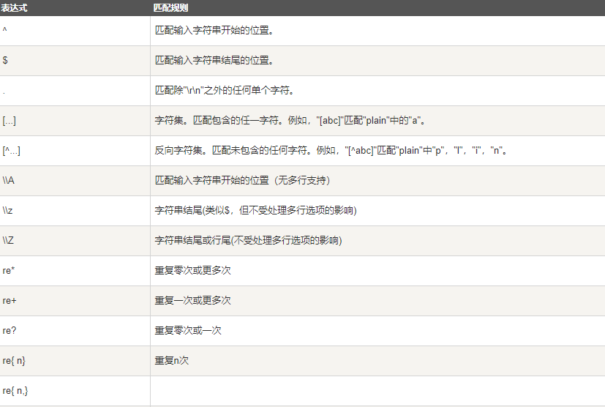

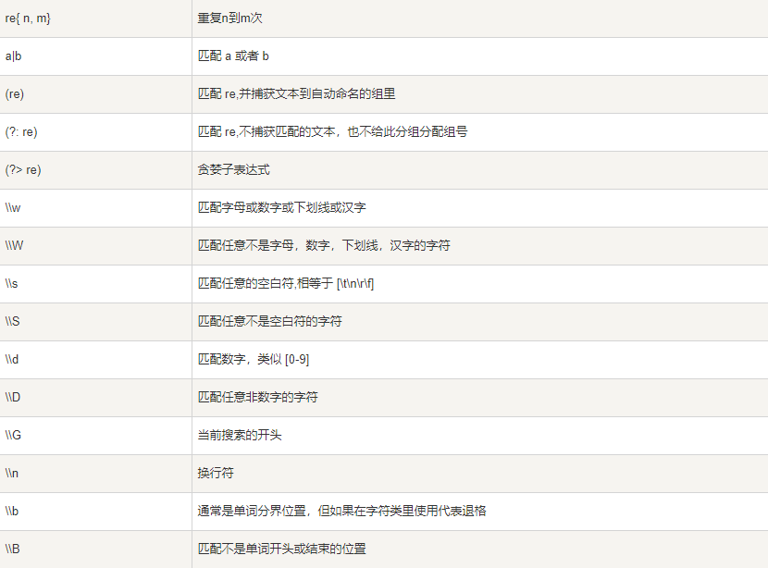

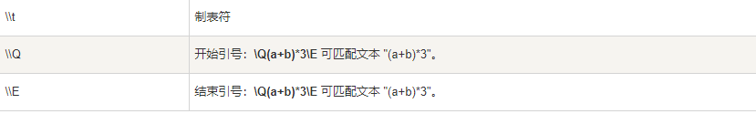

## **12.2 基本语法**

object ScalaRegex {

def main(args: Array[String]): Unit = {

// 构建正则表达式

val pattern = "Scala".r

val str = "Scala is Scalable Language"

// 匹配字符串 - 第一个

println(pattern findFirstIn str)

// 匹配字符串 - 所有

val iterator: Regex.MatchIterator = pattern findAllIn str

while ( iterator.hasNext ) {

println(iterator.next())

}

println("***************************")

// 匹配规则：大写，小写都可

val pattern1 = new Regex("(S|s)cala")

val str1 = "Scala is scalable Language"

println((pattern1 findAllIn str1).mkString(","))

}

}

## **12.2 案例实操**

* 手机号正则表达式验证方法

object ScalaRegex {

def main(args: Array[String]): Unit = {

// 构建正则表达式

println(isMobileNumber("18801234567"))

println(isMobileNumber("11111111111"))

}

def isMobileNumber(number: String): Boolean ={

val regex = "^((13[0-9])|(14[5,7,9])|(15[^4])|(18[0-9])|(17[0,1,3,5,6,7,8]))[0-9]{8}$".r

val length = number.length

regex.findFirstMatchIn(number.slice(length-11,length)) != None

}

}

* 提取邮件地址的域名部分

object ScalaRegex {

def main(args: Array[String]): Unit = {

// 构建正则表达式

val r = """([_A-Za-z0-9-]+(?:\.[_A-Za-z0-9-\+]+)*)(@[A-Za-z0-9-]+(?:\.[A-Za-z0-9-]+)*(?:\.[A-Za-z]{2,})) ?""".r

println(r.replaceAllIn("abc.edf+jianli@gmail.com hello@gmail.com.cn", (m => "*****" + m.group(2))))

}

}

# **代码实践**

学习了这么长时间的语法，咱们可不要忘记咱们学习这门语言的目的呀，咱们是为了学习后面的分布式计算引擎Spark和Flink框架。在学习后面那些比较牛的框架之前，咱们就动手自己来写写分布式计算功能。